[被本号报道4个月后撤稿！湖北医药学院附属太和医院论文多图重复](https://mp.weixin.qq.com/s?__biz=MzkxMDYyNzI5NQ==&mid=2247501218&idx=8&sn=30acb831ceb4dd7df36b5331156e83b9)

五棵松[学者探讨](javascript:void(0);)2025-04-27 10:30:43北京

2013年，来自湖北医药学院附属太和医院药剂科和湖北医药学院胚胎干细胞湖北省重点实验室的 Gang Wang （第一&通讯作者） , JunJie Wang , Jie Luo （通讯作者）, Lei Wang , XuanLi Chen , LiPing Zhang , ShanQing Jiang 在Journal of Biomedical Materials Research Part A 期刊发表了一篇论文，题目为：PEG2000-DPSE-coated quercetin nanoparticles remarkably enhanced anticancer effects through induced programed cell death on C6 glioma cells。

**2024年12月，国际著名职业学术打假人Actinopolyspora biskrensis 在 Pubpeer 论坛发表评论：**

在图4中，一个图似乎被使用了两次。

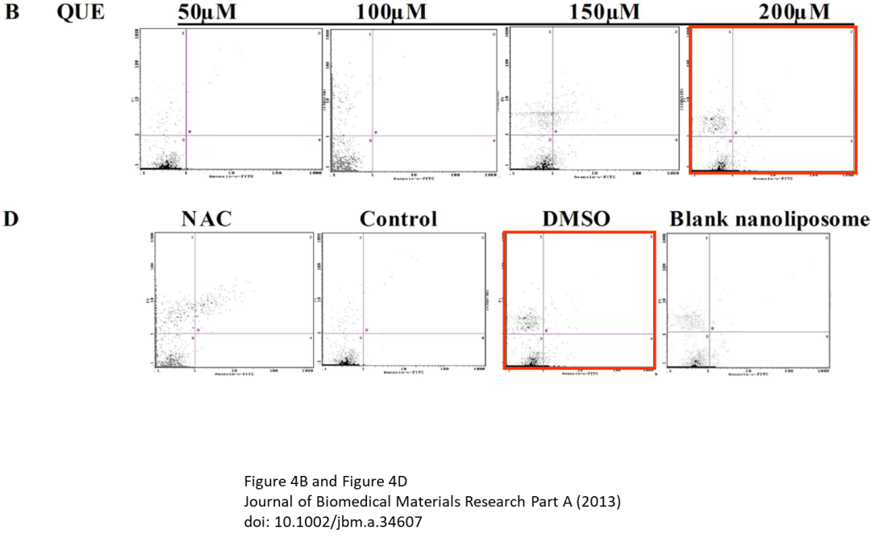

图4E中的两幅图像似乎显示了重叠的视野，但它们的描述不同。

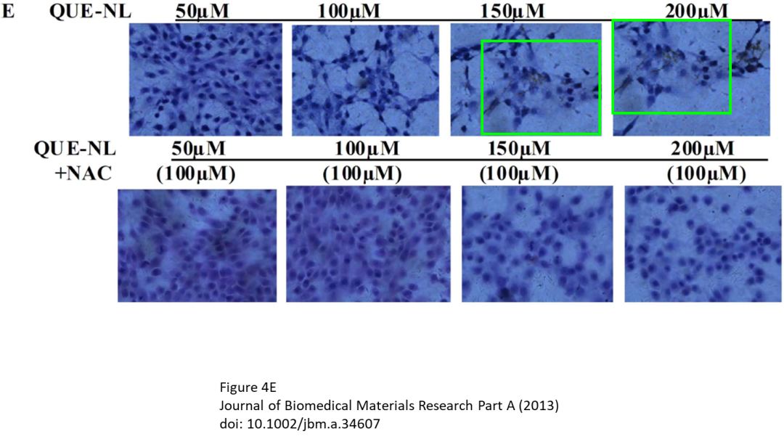

图4E中的图像似乎也至少出现在另一篇论文中，其中一些似乎被描述得不同。

生物医学材料研究A辑（2013），doi: 10.1002/jbm.a。34607，这里讨论：https://pubpeer.com/publications/40927DE340F57DC218A9A10EFF716C

细胞死亡与疾病（2013），doi: 10.1038/cddis.2013.242，此处讨论：https://pubpeer.com/publications/6C338986D0FF7852CD67899DDAC215

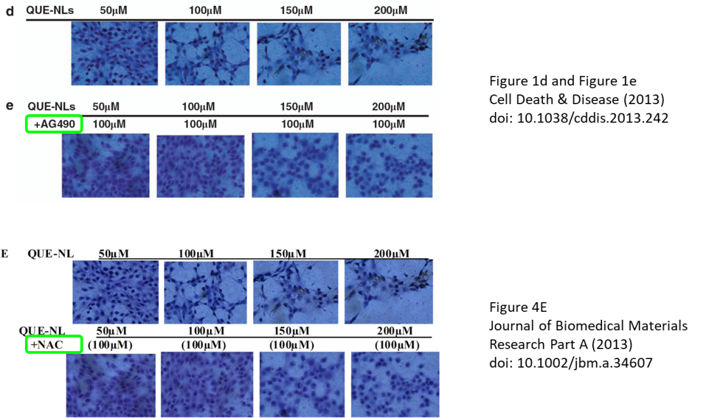

**2025 年 4 月 26 日该论文被撤回。**

上述文章于 2013 年 3 月 25 日在线发表于 Wiley 在线图书馆（http://onlinelibrary.wiley.com/），经期刊主编 J. Kent Leach 与 Wiley Periodicals LLC 协商一致撤回。第三方向出版商报告了关于本文中重复图像的若干问题，包括图 4B 和 4D 之间的一个图表重复；图 4E 中的一个图像重复；以及图 4E 中的所有图像与同一作者发表的另一篇文章（Wang 等人，2013 [https://doi.org/10.1038/cddis.2013.242]）重复。出版商进一步调查发现，图 5D 和 5E 之间的 Western blot 图像存在重复、处理和调整大小的情况；图 5C、5D 和 6E 之间的β-肌动蛋白条带重复；以及在图 6E 中插入了一个条带。作者回复了出版商的询问，并表示图像重复是在图表准备和标记原始数据过程中出现的错误。然而，双方一致认为作者提供的解释和数据未能妥善解决提出的问题。由于图像重复和处理的证据从根本上损害了本文所报道数据和结论的可靠性，因此同意撤回。作者未对我们关于撤回的通知作出回应。

**消息来源：**

https://pubpeer.com/publications/40927DE340F57DC218A9A10EFF716C#3

**郑重声明：**

我们的全网查重系统收录了 Pubmed 和 Pubpeer 中的 7000 万 +已发表图库，让您的待查图片可以和已发表论文的图片进行对比，防止图片误用，为您的论文发表保驾护航！基于AI人工智能大数据算法，提供论文图片的核查服务，方便学术期刊、高校、研院所等科研管理部门及时发现并纠正结果图片不当使用。

**如果您有任何建议或需要图片查重帮助，请随时通过客服QQ号3639926437与我们联系。**